**slice()和splice()区别**

**1.slice(start,end)：**方法可从已有数组中返回选定的元素，返回一个新数组，包含从start到end（不包含该元素）的数组元素。

* start参数：必须，规定从何处开始选取，如果为负数，规定从数组尾部算起的位置，-1是指最后一个元素。
* end参数：可选（如果该参数没有指定，那么切分的数组包含从start倒数组结束的所有元素，如果这个参数为负数，那么规定是从数组尾部开始算起的元素）。

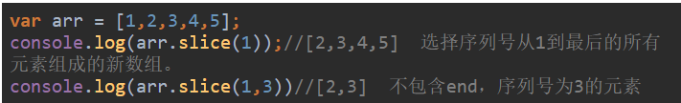

同时slice(start,end)可以作用于字符串的切割

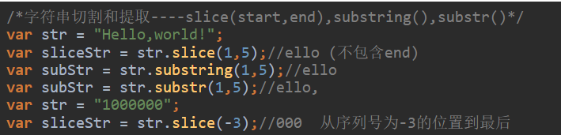

**2.splice()：**该方法向或者从数组中添加或者删除项目，返回被删除的项目。（该方法会改变原数组）

splice（index,howmany,item1,...itemX）

* index参数：必须，整数，规定添加或者删除的位置，使用负数，从数组尾部规定位置。
* howmany参数：必须，要删除的数量，如果为0，则不删除项目。
* tem1,...itemX参数：可选，向数组添加的新项目。

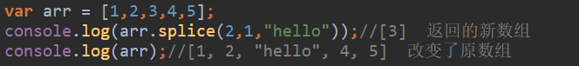

例2：



结果如下：

